87,5 -100% odl (5) Ime in priimek: ________________________________________
C

75 –87,0% pd (4)

62,5-74,5% db (3) Razred: ______________________________________________

50 -62,0 zd (2) Datum: _______________________________________________

Preverjanje vaj: MIKROSKOPIRANJE, AKTIVNOST CELIČNE MEMBRANE in
RAZMERJE MED DIFUZIJO IN VELIKOSTJO CELICE

1. a) Poimenujte s številkami označene dele mikroskopa. (2t)
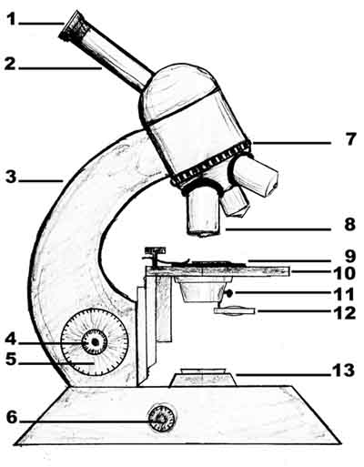 1: _____________________
4: _____________________
7: _____________________
13: ____________________

b) Na skici obkrožite ustrezne številke, ki prikazujejo optične dele mikroskopa in jih poimenujte! (1t)

2. Za izdelavo mokrega preparata potrebujemo dve stekelci. Večje imenujemo _________________ steklo, manjše pa ___________________________ steklo. (1t)

3. Mikroskopiramo pri srednji povečavi, sliko dobimo, potem pa preidemo na veliko povečavo. Slike ne dobimo. Kaj naredimo? (1t)
a) sliko izostrimo z makrometerskim vijakom
b) z lamelno zaslonko povečamo osvetlitev
c) s premikanjem mikroskopa poiščemo sliko
d) revolver zavrtimo na še večjo povečavo

4. Pri mikroskopiranju ste uporabili okular z 8x povečavo in objektiv z 40x povečavo. Kolikokrat je bila povečana slika, ki ste jo opazovali? (1t)

5. a) Na fotografiji s puščico označite in poimenujte vse strukture, ki jih vidimo. (2t)

A

b) Fotografija je narejena pri 400x povečavi. Če je pri tej povečavi je premer vidnega polja 0,4 mm, koliko mikrometrov je dolga celica A na fotografiji? (1t)

c) Katere celične strukture sploh lahko vidimo s svetlobnim mikroskopom v rastlinski celici? (2t)

6. V katero smer (A, B, C ali D) moramo pri mikroskopiranju premakniti preparat, da bo objekt v sredini vidnega polja? (1t)
A
C
B
D
8.
7. a) Prikazane celice smo iz vodovodne vode prenesli v destilirano vodo. Kaj se je z njimi zgodilo v tej raztopini? (1t)

b) Narišite kako bi izgledale iste celice, če bi jih dali v 10% raztopino soli. (1t)
c) Označite vse strukture na svoji skici. (2t)

9. Zakaj se je pri agarskih kockah, ki smo jih namakali v časi, pojavila vijolična barva? (1t)

10. Kakšno je razmerje med površino in volumnom pri kocki katere stranica je dolga 0,5 mm? (1t)

11. Katere od pri vaji uporabljeni kocki, je z difuzijo dobila največ snovi? (1t)

12. Katera od kock uporabljeni pri vaji bi z difuzijo v najkrajšem času zapolnila svojo notranjost? (1t)

13. Celice z enakim volumnom imajo lahko različno veliko površino. Razložite na kakšen način je to mogoče doseči, narišite dve celici z enakim volumnom in različno površino ter označite tisto celico, ki ima ugodnejše razmerje med P in V. (2t)

